Arbeitsblatt
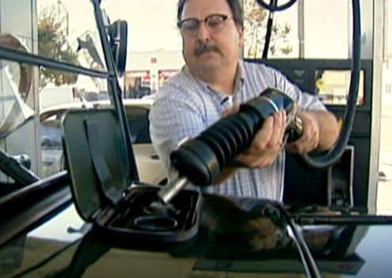

Technikwelten (6)
Bier-Auto

6:15 Minuten

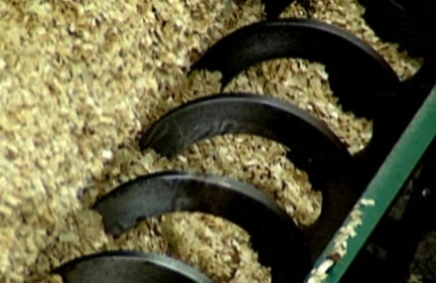  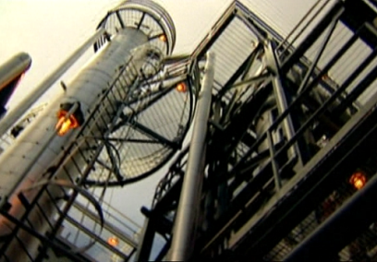  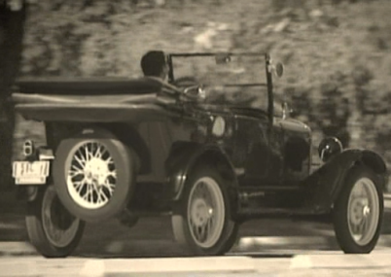 |  | Beantworte zur ersten Sequenz folgende Fragen:  - Wie wird Ethanol in der Umgangssprache genannt?  - Wer erfand die Fliessbandproduktion?  - Wie viele Pkw gibt es auf der Welt?  - Für wie viel Prozent des Erdölverbrauchs sind Autos verantwortlich?  - Woraus wird Ethanol hergestellt?  Wie wird Bioethanol hergestellt? Notiere in Stichworten.
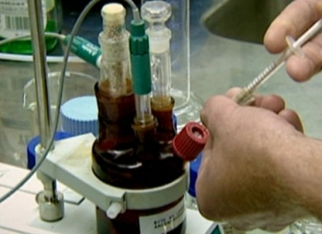  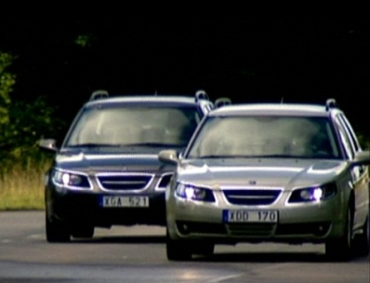 |  | Notiere in die Tabelle Vor- und Nachteile von Biotreibstoff.  + -  + -  + -  + -  + -  + -  + -  + -

